Ts 9 -2000 szt. Wymiar: Standardowy

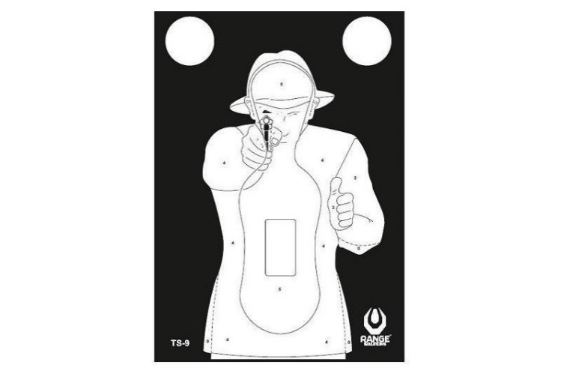

Ts 21 – 1500 szt. Wymiar: Standardowy



Ts 24 – 1500 szt. Wymiar: Standardowy

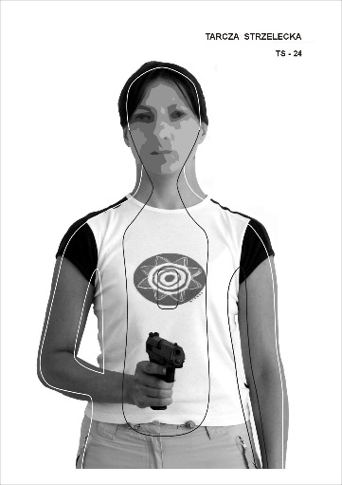

Ts 22 – 1500 szt. Wymiar: Standardowy



Ts 2 – 2000 szt. Wymiar: Standardowy

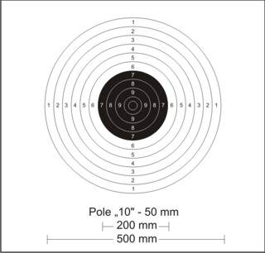

Tarcza niestandardowa nr 1 – 1500 szt. Wymiar: 800x500 mm



Ts 9B – 2000 szt. Wymiar: Standardowy

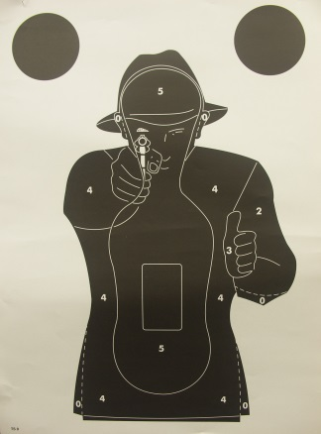

Tarcze niestandardowa nr 2 „Kolorowe Owale” – 1500 szt. Wymiar: 1000x500 mm

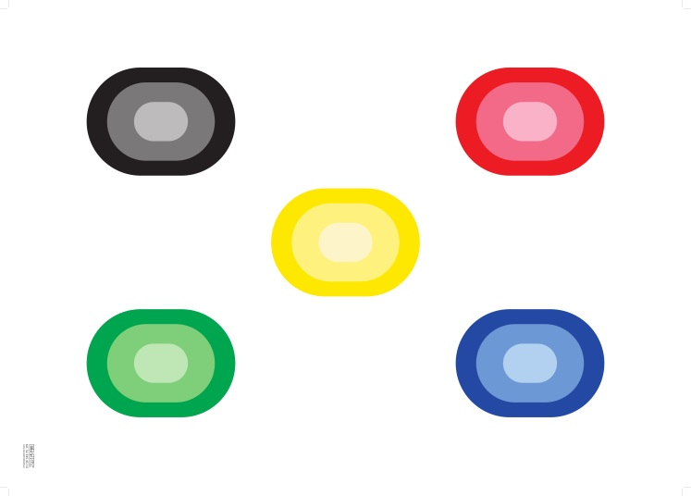

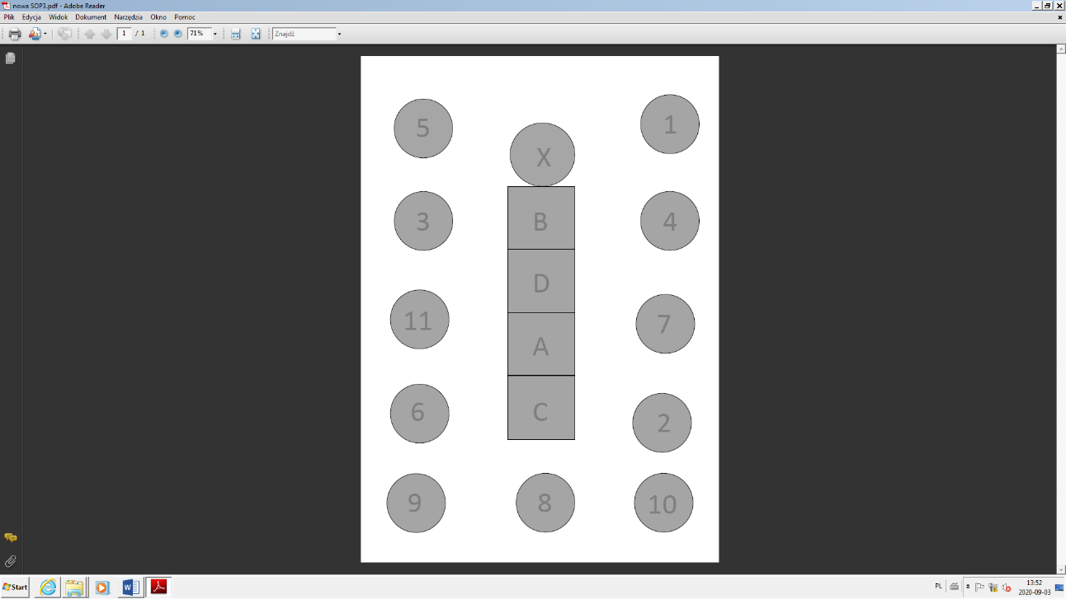Tarcza niestandardowa nr 3 – 1500 szt. Wymiary: 800x500 mm



Tarcza TS 22b + 1000 szt.

